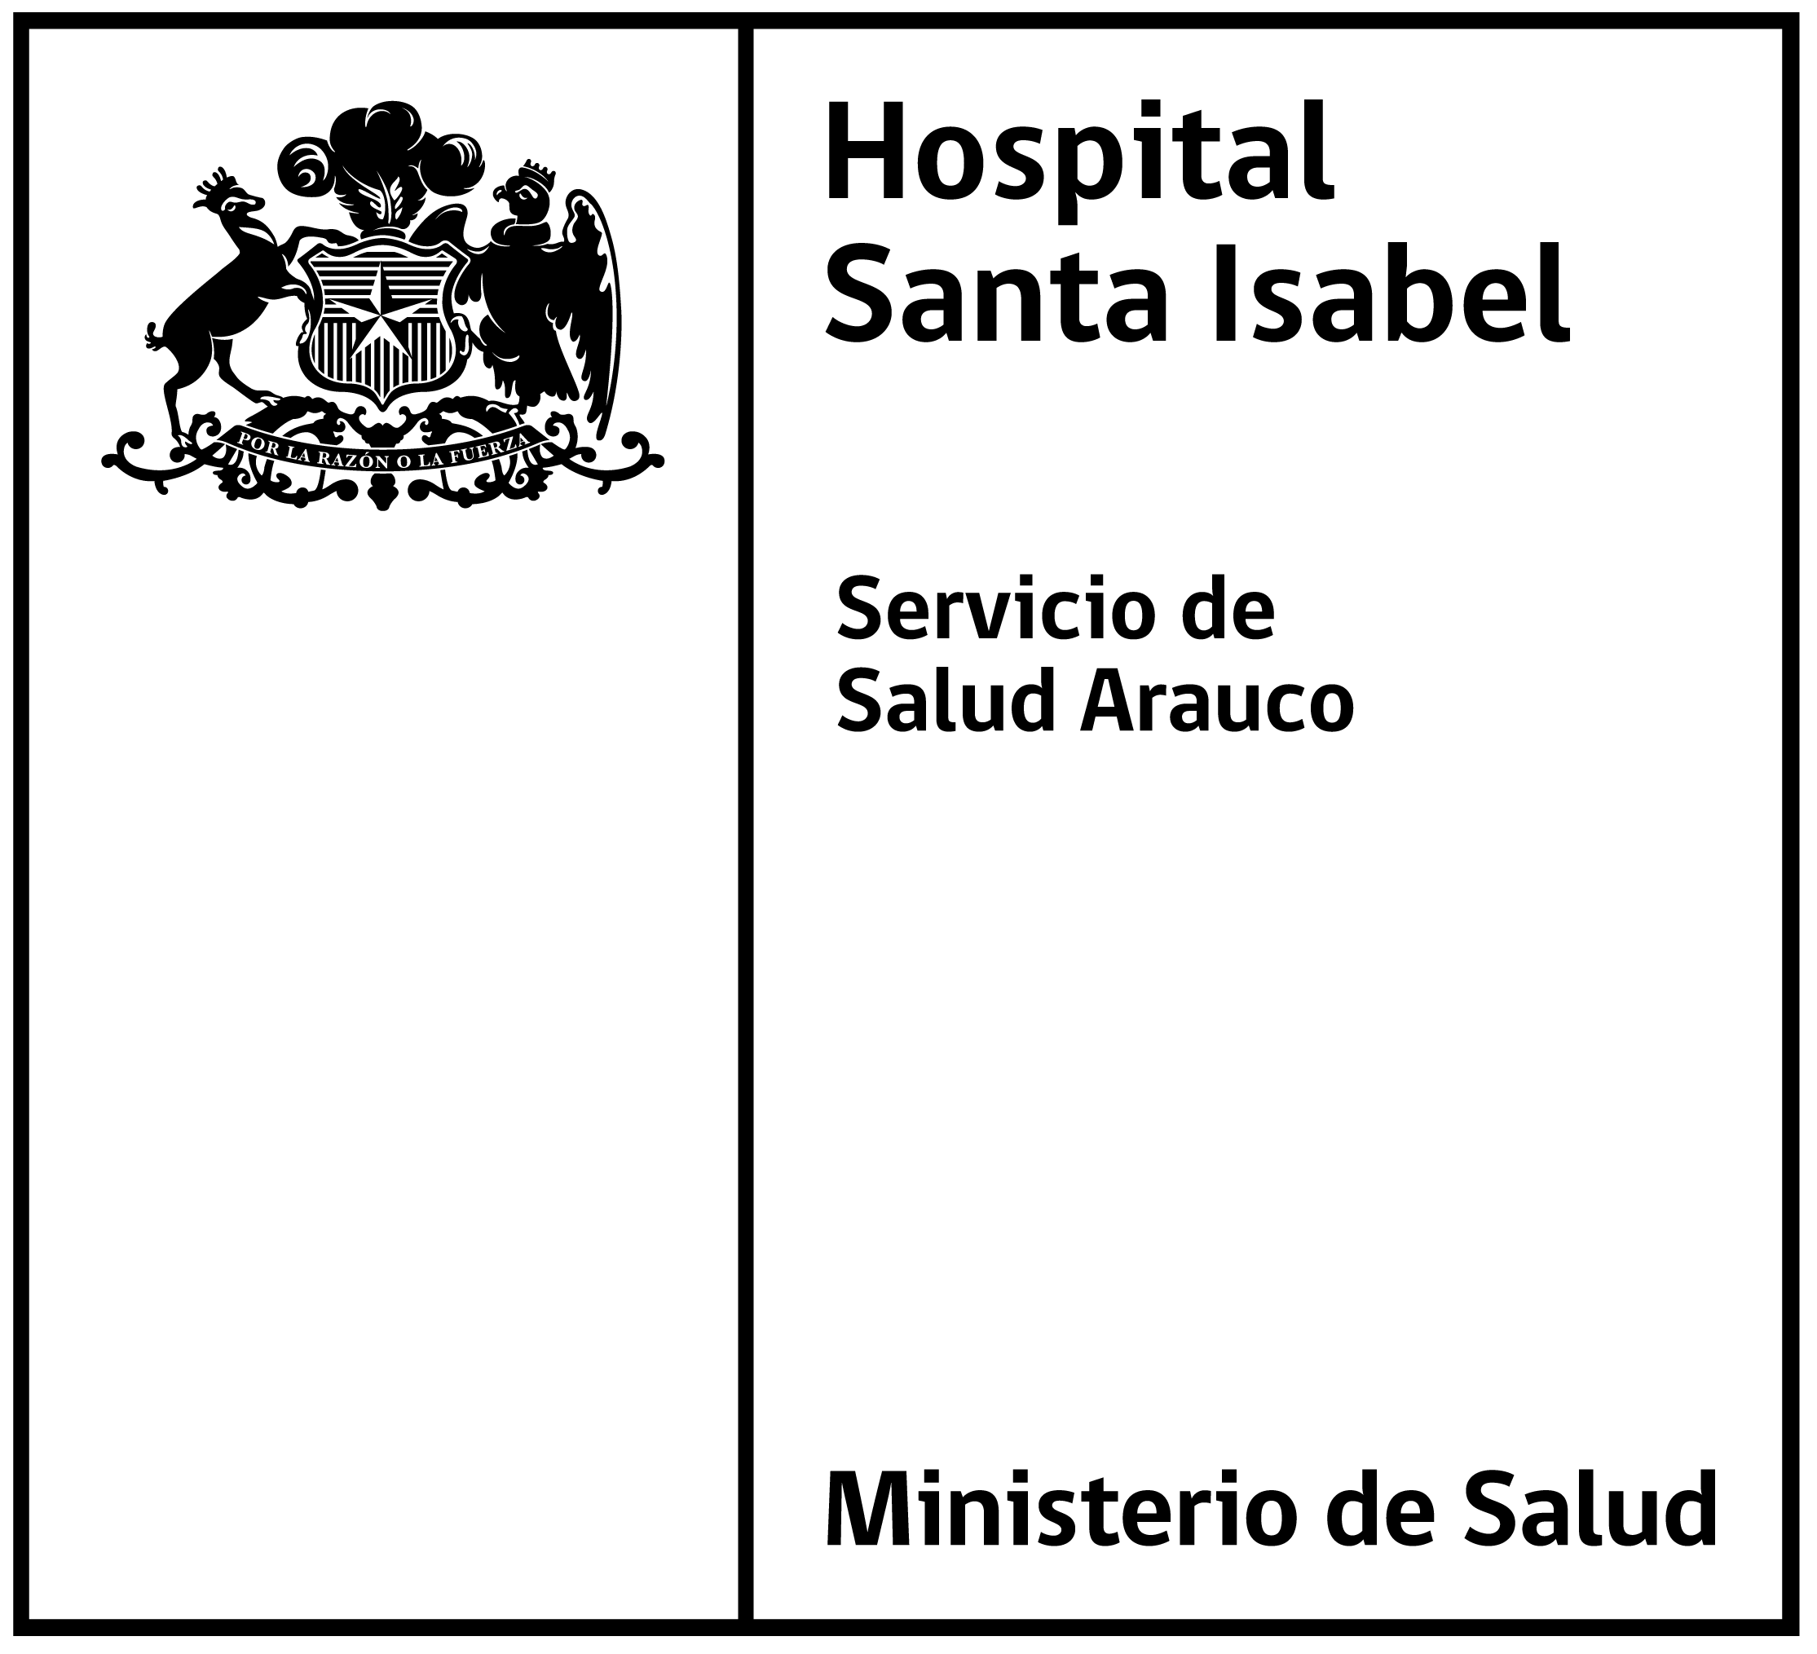

____________, __________ de ____________ del 20____.-

FORMULARIO DE ASISTENCIA A EVENTOS DE CAPACITACION

01.- DATOS PERSONALES

NOMBRE COMPLETO: ___________________________________________________________

RUT. N° : ___________________________ N° CELULAR : ___________________________
CORREO ELECTRÓNICO: _________________________________

PROFESIÓN/CARGO: ______________________________________

02.- DATOS LABORALES
ESCALAFÓN: ________________ G. /HRS.: ________________

CALIDAD JURIDICA: ________________________________

AÑO INGRESO AL SERVICIO: __________________________________

ESTABLECIMIENTO: ______________________________________________

03. DATOS DE LA ACTIVIDAD

EVENTO AL QUE DESEA ASISTIR: _________________________________________________________

LUGAR DE REALIZACIÓN: ________________________________________________________________

FECHA: DESDE_______________ HASTA _______________

HORAS PEDAGÓGICAS:

PRESENCIAL SEMIPRESENCIAL

CERTIFICACIÓN: SI NO

SOLICITA
- NÚMERO DE DÍAS DE AUSENTISMO :

JUSTIFICACION DE ASISTENCIA AL EVENTO
______________________________________________________________________________________
______________________________________________________________________________________

______________________________________________________________________________________
______________________________________________________________________________________

Nº de ACTIVIDADES A LAS QUE HA ASISTIDO DURANTE EL AÑO:
Verifica esta información en Unidad de Capacitación

___________________________
FIRMA INTERESADO

USO EXCLUSIVO
JEFATURA DEL FUNCIONARIO

LA ACTIVIDAD ES ATINGENTE A LAS FUNCIONES DESEMPEÑADAS: SI NO

NOMBRE DE QUIEN REEMPLAZA (EN CASO NECESARIO)

_____________________________________________________________________________________

COSTO ASOCIADOS POR AUSENTISMO:

DIRECTOS (del funcionario postulante): ________________________________________________________

INDERECTOS (de reemplazo) : ______________________________________________________________

TOTAL GASTOS DIRECTO E INDIRECTO:_________________________________________________

COMPROMISO DE RÉPLICA: SI________ NO_______
LA REPLICA ES UNA JORNADA INFORMATIVA DE NO MÁS DE 1 HORA

__________________________________ ____________________
Vº Bº JEFE DIRECTO V°B° DIRECTOR

